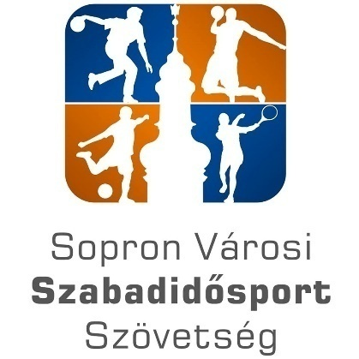

XXXIV. SOPRONI FÉRFI KISPÁLYÁS LABDARÚGÓ TORNA

KUPA

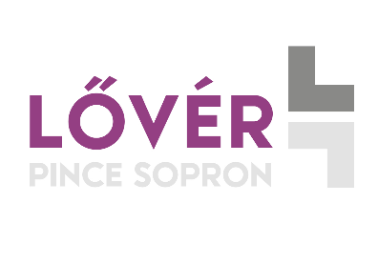

SOPRON
2021. augusztus 20-21.

www.sopronszabadidosport.hu
szabadidosport@svszsz.hu
www.facebook.com/svszsz/

XXXIV. SOPRONI FÉRFI KISPÁLYÁS LABDARÚGÓ TORNA
Patent Kupa

Versenykiírása

1./A verseny célja:

Népszerűsíteni a kispályás labdarúgást, versenyzési lehetőséget biztosítani a benevezett csapatok számára és eldönteni, mely csapatok lesznek a 2021. évi Patent Kupa és a Lővér Kékfrankos Kupa győztesei és helyezettjei.

2./A verseny helye és ideje:

Sopron, Anger-réti sporttelep ( Balfi út 156.)

2021. augusztus 20-21. (szombat)

3./A torna rendezője: Sopron Városi Szabadidősport Szövetség
Sopron MJV Polgármesteri Hivatal Sportfelügyeleti Csoportja

4./Résztvevők:

Sportegyesületek, cégek és baráti társaságok kispályás labdarúgó csapatai, akik nevezési szándékukat határidőig megküldték a Sopron Városi Szabadidősport Szövetségnek.

5./Nevezési határidő: 2021. augusztus 6. (péntek)

6./Nevezési cím: Sopron Városi Szabadidősport Szövetség
9400 Sopron, Ferenczy J. u. 2. 9401 Pf. 44.
tel: 99/515-484
e-mail: szabadidosport@svszsz.hu

A nevezés elfogadása a nevezési lap és részvételi költség egyidejű beérkezésével történik!

7./Részvételi költség: 20 000 (húszezer) Ft.
Bankszámlaszám: 59500351-11068329 (Takarékbank Zrt)

A részvételi költséget legkésőbb 2021. augusztus 6-ig a nevezéssel egy időben, a nevezési címre kérjük eljuttatni (sárga csekken, banki átutalással vagy készpénzben).
A sárga csekk,valamint a banki átutalás közlemény részébe kérnénk feltüntetni a következőket: Patent Kupa, „csapat neve”. A részletes forgatókönyvet a nevezett csapatok részére a rendezvény előtt e-mailben elküldjük!

www.sopronszabadidosport.hu
szabadidosport@svszsz.hu
www.facebook.com/svszsz/

8./A torna lebonyolítása:

A tornát körmérkőzéses, majd kieséses formában rendezzük.
A kiesett csapatok a Lővér Kékfrankos Kupáért (vigaszágon) küzdhetnek tovább.

9./ Díjazás:
XXXIV. Patent Kupa (felső ág):
- 1. helyezett Serleg, oklevél, 150.000 Ft értékű sportszerutalvány*
- 2. helyezett Serleg, oklevél, 100.000 Ft értékű sportszerutalvány*
- 3. helyezett Serleg, oklevél, 50.000 Ft értékű sportszerutalvány*
*a nyertes által kiválasztott áruházban használható fel
Különdíj: Gólkirály a Patent Kupa felső ágra jutott csapatok játékosai közül kerül ki.
Lővér Kékfrankos Kupa (alsó ág):
- 1. helyezett Serleg, oklevél, 3 karton kékfrankos
- 2. helyezett Serleg, oklevél, 2 karton kékfrankos
- 3. helyezett Serleg, oklevél, 1 karton kékfrankos
10./ Egyéb közlemények:
- a kupával kapcsolatos információk (versenykiírás, versenyszabályok) a Sopron Városi Szabadidősport Szövetség hivatalos honlapján lesz megtalálható: http://www.svszsz.hu
- a mérkőzéseken mindenki saját felelősségére vesz részt, orvosi igazolás nem szükséges
- a rendezvényen részt venni csak a hatályos jogszabályok betartása mellett lehet
- a mérkőzéseken csak sima talpú illetve hernyótalpas cipőben lehet szerepelni, gumi és éles stoplis cipő használata tilos!
- két csapat egyforma színű mez esetén mindig az elöl álló (pályaválasztó) csapatnak kell az ellenféltől eltérő színű mezről gondoskodni
- a mérkőzéseken 16 játékos szerepelhet
- az első mérkőzés előtt leadott névsoron változtatni nem lehet
- a mérkőzés folyamán a megadott létszámon belül korlátlan lehetőség van a cserére
- A torna ideje alatt zenés családi napok megrendezésére kerül sor a Belvárosban
- szállás- és programlehetőségek a rendezvény ideje alatt: turizmus.sopron.hu

Sopron, 2021. június 14. SVSZSZ Versenybizottság

www.sopronszabadidosport.hu
szabadidosport@svszsz.hu
www.facebook.com/svszsz/

